文件名称： 管理成本流程 |  |  |  |  |  |  |  | 版本：V0.01 |  |  | 密级：C
文件编号：IPD-1.23-PD-P01 |  |  |  | 生效日期：2025-3-24 |  |  |  |  |  | 文件页数：24
拟制：胡岳挺、彭继平 |  |  |  | 审核：胡岳挺 |  |  |  |  |  | 审批：胡岳挺
主送：IPD执委会 |  |  |  |  |  |  |  | 抄送：EBG全员
是否会签： |  | 需会签 不需会签
会 签 记 录
会签部门 |  |  | 会签人/日期 |  |  | 会签部门 |  |  |  |  |  | 会签人/日期
更 改 记 录
版本号 | 更改  部门 |  | 更改人 |  | 审核人 |  | 批准人 |  | 生效日期 |  |  | 更改内容
V0.01 | 硬件平台业务开发部、战略与流程管理部 |  | 胡岳挺、彭继平 |  |  |  |  |  |  |  |  | 在公司流程文件的基础上定制EBG版本

目录
目录 2
1. 目的 4
2. 适用范围 4
3. 名词解释 4
4. 职责分工 4
5. 流程卡 5
6. 流程图 6
6.1. 流程框架图 6
6.2. 流程示意图 6
6.3. 流程图 7
7. 工作工序 7
7.1. 产品目标成本制定 7
7.1.1. 流程总览 8
7.1.2. 准入 8
7.1.3. 活动 8
7.1.4. 验证 10
7.1.5. 准出 10
7.2. 产品目标成本分解 10
7.2.1. 流程总览 10
7.2.2. 准入 10
7.2.3. 活动 10
7.2.4. 验证 13
7.2.5. 准出 13
7.3. 产品目标成本实现 13
7.3.1. 流程总览 13
7.3.2. 准入 14
7.3.3. 活动 14
7.3.4. 验证 15
7.3.5. 准出 15
7.4. 生命周期成本管理 16
7.4.1. 流程总览 16
7.4.2. 准入 16
7.4.3. 活动 16
7.4.4. 验证 17
7.4.5. 准出 17
8. 流程绩效指标 17
9. 流程控制KCP/KDP 17
10. 主要岗位角色活动说明 18
10.1. 市场代表活动说明 18
10.2. PSE活动说明 18
10.3. PDT活动说明 19
10.4. 专业组活动说明 19
10.5. 对标中心活动说明 19
10.6. 成本代表活动说明 19
10.7. LMT活动说明 20
11. 流程运转机制 20
12. IT系统支持表 20
13. 相关文件 21
14. 裁剪说明 21
15. 解释权限及生效日期 21

目的
《IPD-1.23-PD-P01-管理产品成本流程（适用范围：EBG）》通过对产品成本的全生命周期监控管理，提升产品成本竞争力。

适用范围
本流程适用于锐捷网络公司EBG项目产品成本管理，可供LMT项目参考。

名词解释
名词 | 英文全称 | 解释
产品成本 |  | BOM成本和制造成本。

职责分工
部品代表、部品OWNER、SC请参考《IPD-1.4.10-产品项目部品代表&品类经营团队工作职责》。
角色 | 职责
成本代表 | 作为第三方监管角色识别成本风险和提前预警，从而为产品成本竞争力负责。其核心工作如下：  1.审核目标成本制定是否有竞争力。  （方法例如：充分市场竞争分析、友商设备TD拆解、上下代基线对比等）  2.监控和识别成本分解是否合理，是否分解到位。  3.监控和识别产品的设计方案能够支撑目标成本的达成，确保新品成本一次到位。  4.监控降本措施的导入进展和资源投入。  5.对内：监控和识别存量成本异常波动（产品\物料\制造）。  对外：识别成本无竞争力（市场丢单\毛利率下降）。
对标中心代表 | 从产品竞争角度校正产品成本目标。从模块竞争角度识别竞争短板，其核心工作如下：  1.审核目标成本制定是否有竞争力，初步判断是否可达。  （方法例如：充分市场竞争分析、友商设备TD拆解、上下代基线对比等）  2.审核专业组推荐的CBB/功能组件是否有竞争力
市场代表 | 制定有竞争力的目标成本
PSE | 产品总体规划设计，实现产品目标成本
PM | 确保产品目标成本达成
PDT经理 | 为新产品的成本竞争力负责
LMT经理 | 角色价值：为存量产品的成本竞争力负责
制造代表 | 实现低成本制造方案设计
技服代表 | 分析服务和质保成本
专业组 | 承接领域成本目标，拆解部品成本目标
部品代表 | 承接部品成本目标

流程卡
流程名称 | 管理产品成本 | 流程层级 | L2 | 流程架构编码 | 1.23
流程定义 | 通过成本需求搜集、目标成本制定、目标成本分解、设计实现过程监控、成本持续改进等一系列成本管理活动，确保产品成本拥有可持续的竞争力。 | 流程目的 | 通过对产品成本的全生命周期管理，提升产品成本竞争力。
流程责任人 | 成本代表 | 上一层流程名称 | IPD
包含的下层子流程或活动 | 1.23.1 产品目标成本制定、1.23.2 产品目标成本分解、1.23.3产品成本设计、1.23.4产品目标成本实现、1.23.5 生命周期成本管理、1.23.6 产品成本信息管理。
流程输入 | 成本原始需求：公司成本战略/质量战略、销售预测 （市场）产品成本策略/质量策略、LMT降成本需求
输入标准 | Charter评审通过，LMT降本路径满足投入产出要求降成本任务书评审通过
流程输出 | 产品成本
输出标准 | 达成产品成本目标，发布产品一年期内成本变动PPV<2%
流程起点 | 产品成本需求分析
流程终点 | 产品生命周期退出
流程绩效指标 | 产品成本达成率、产品成本变动PPV

流程图

流程框架图

流程示意图
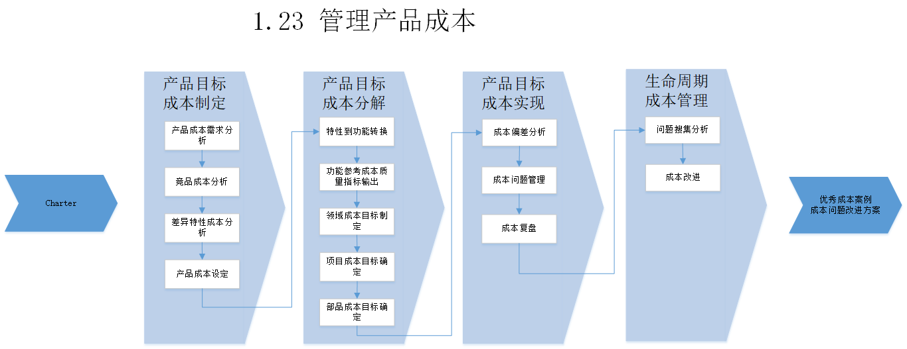

流程图
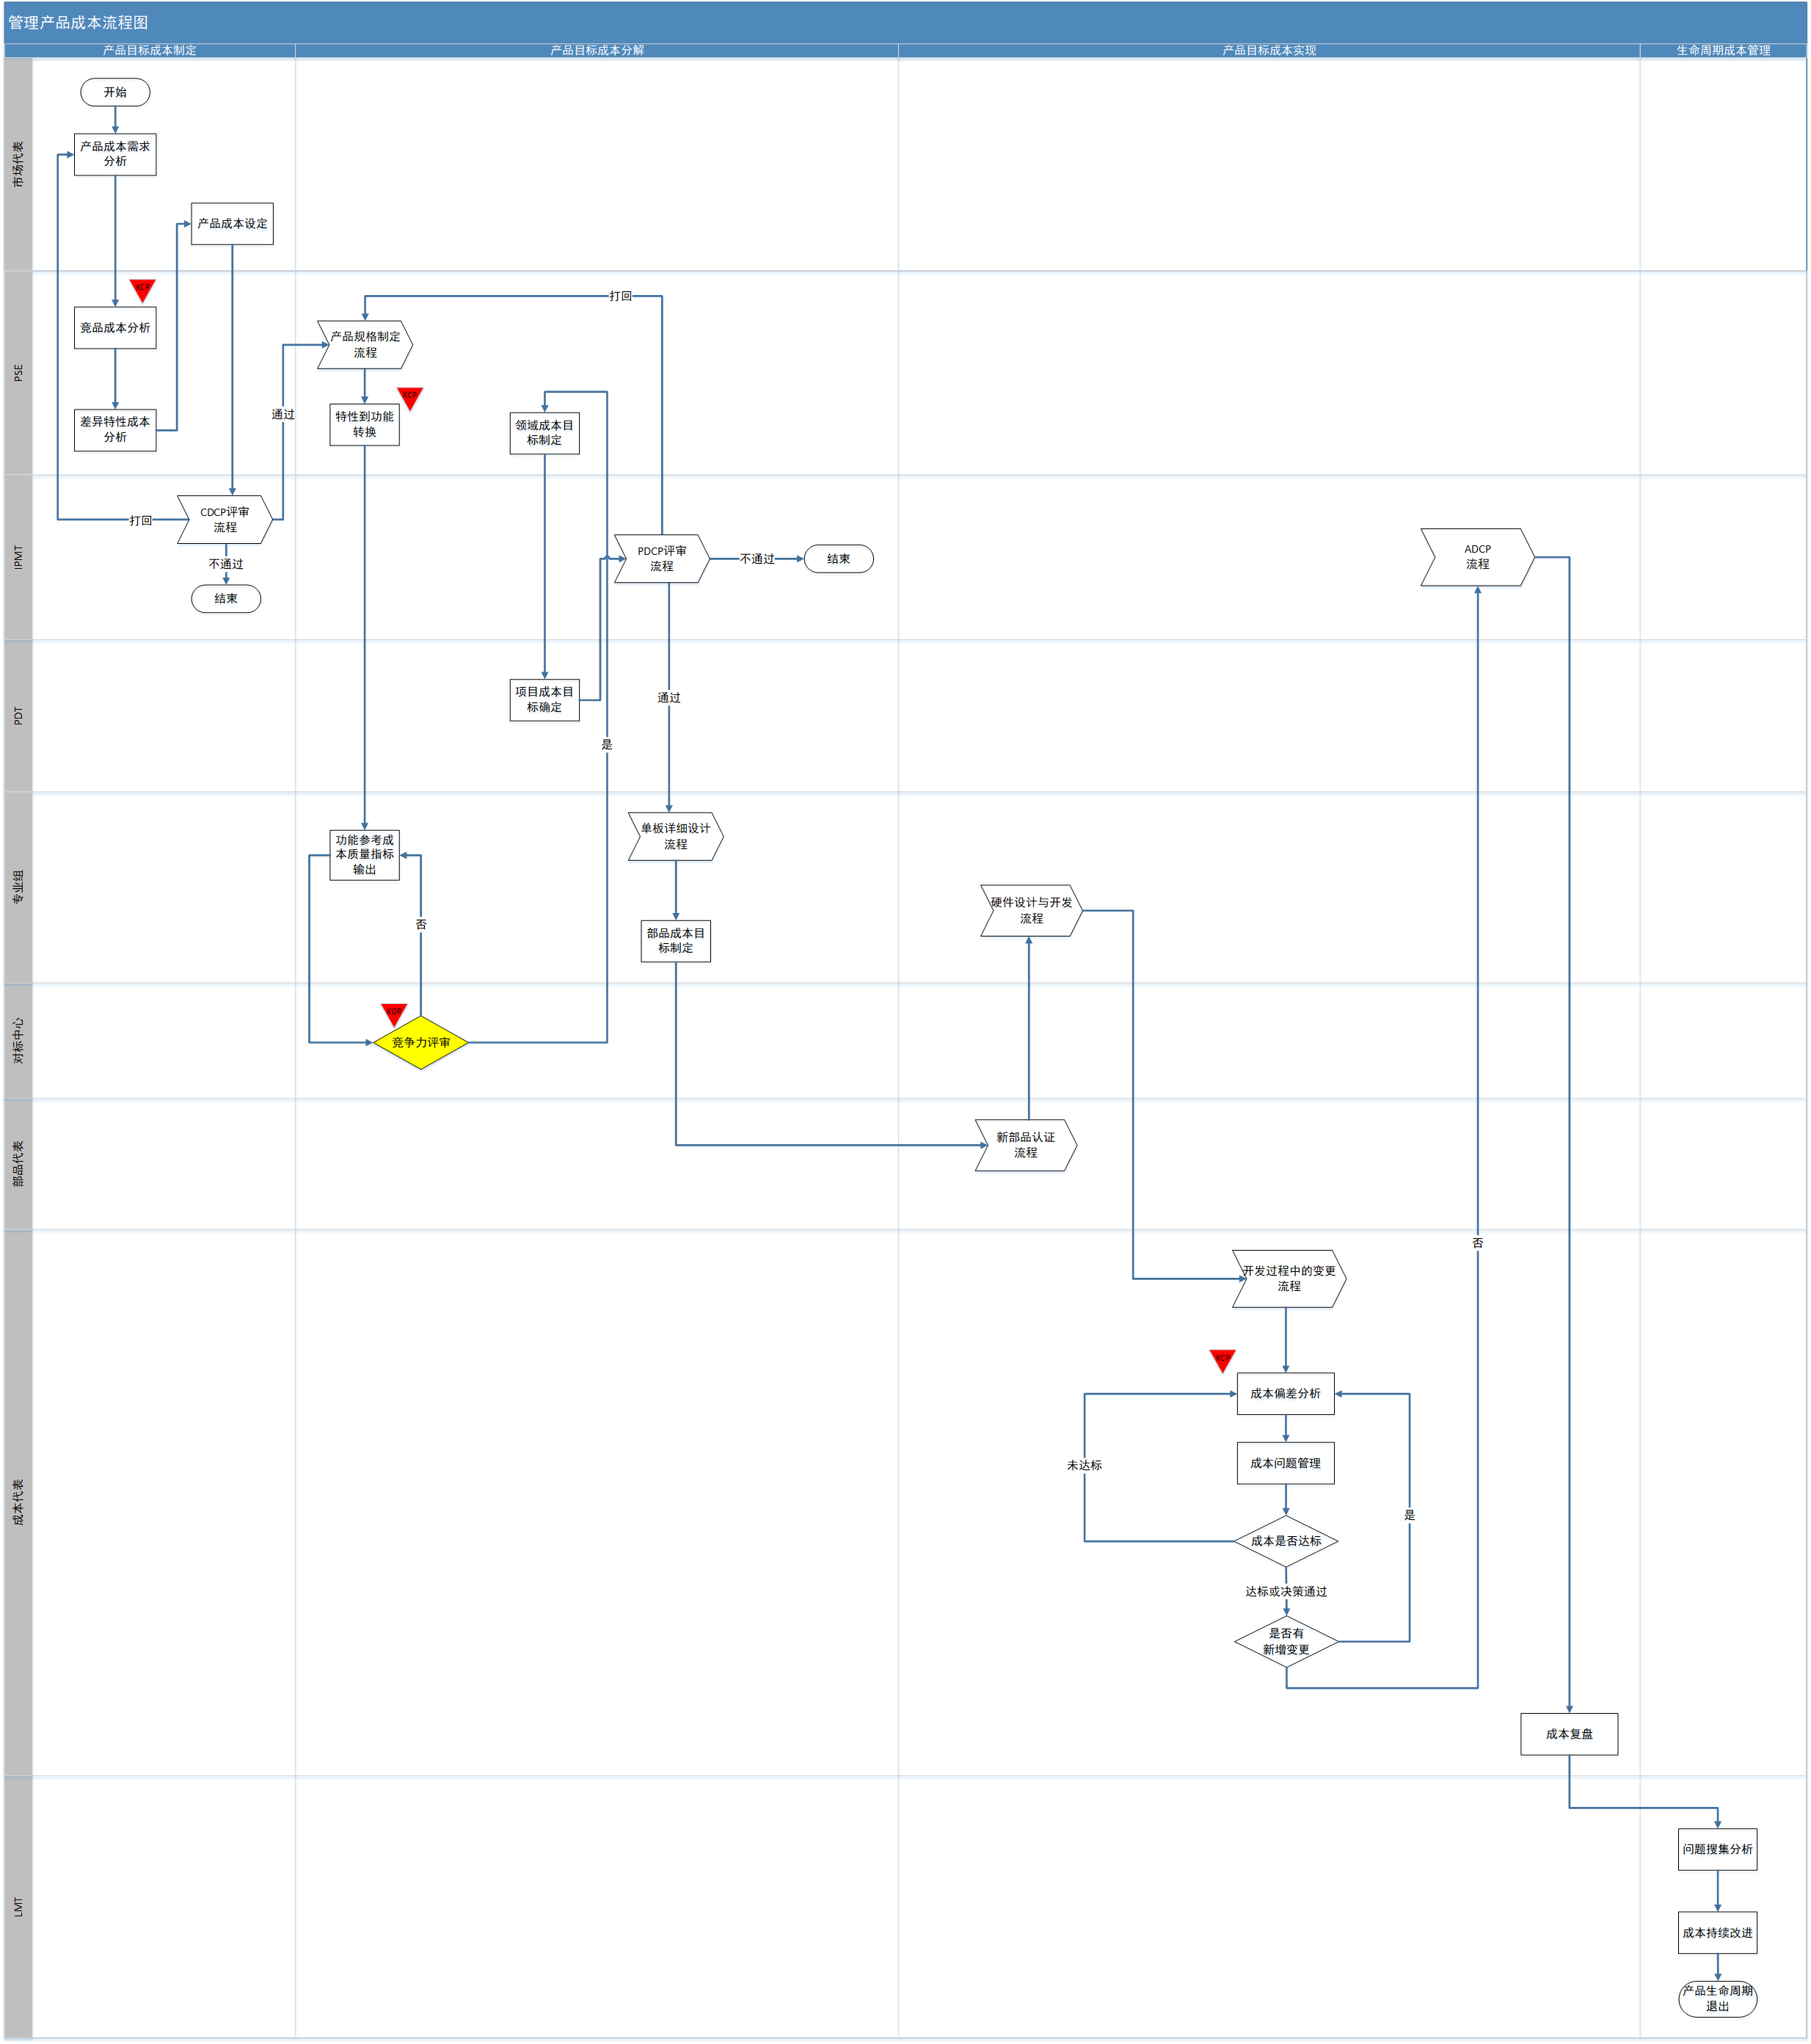

工作工序

产品目标成本制定
搜集各维度的成本需求，分析成本需求，制定出有竞争力的目标成本。

流程总览
 | 活动/工作产品描述 | 执行负责人 | 模板
准入
1 | Charter立项评审通过 | 市场代表
活动
1 | 产品成本需求分析 | 市场代表 | IPD-1.4.12-TEC-T06-PDT产品需求包模板
2 | 竞品成本分析 | PSE
3 | 差异特性成本分析 | PSE | IPD-1.4.12-TEC-T06-PDT产品需求包模板
4 | 产品成本设定 | 市场代表 | IPD-1.20.2-DAR-T03-概念决策（CDCP）评审报告模板
验证
1 | 项目CDCP审核 | IPMT审核
准出
1 | CDCP审核通过 | 市场代表

准入
阶段输入：Charter立项评审通过。

活动

产品成本需求分析
活动名称 | 产品成本需求分析
输入 | Charter
输入标准 | Charter评审通过
输出 | 产品天梯图  产品初始成本需求
输出标准 | 包含产品定位，竞品价格分析，收益目标，价格定位
活动具体描述 | 产品定位分析，价格需求输出。具体工作项如下：  1、确定产品和现有产品和规划中的产品/产品系列的关系；  2、确定对标的友商产品规格/型号，包括可能和新品对位或者错位竞争的所有产品，确定产品天梯图；  3、分析对位竞品成本，和成本竞争趋势；  4、结合产品定位，确定盈利目标；  5、综合分析输出初始成本目标，新品需通过PDT团队评审、存量产品需业务主管评审；
交付件 | 产品需求包制定中成本部分（市场代表）  产品天梯图
活动负责人 | 市场代表
活动执行人 | 市场代表
涉及到方法、工具 | NA
涉及到模板 | IPD-1.4.12-TEC-T06-PDT产品需求包模板
活动度量指标 | 待定

竞品成本分析
活动名称 | 竞品成本分析
输入 | 产品需求包制定中成本部分（市场代表）
输入标准 | 新品需通过PDT团队评审、存量产品需业务主管评审
输出 | 竞品成本跑分表
输出标准 | 包含特性、功能、器件三层成本
活动具体描述 | 系统拆解分析；竞品成本清单输出。工作项如下：  1、将友商产品拆解到特性，功能，器件三层，拆解组件完备无遗漏；  2、专业组进行功能层成本分析，部品代表组织进行器件层成本分析，制造代表进行制造成本评估，技服代表进行服务和质保成本评估，成本维度完整，PDT评审通过；
交付件 | 竞品成本清单。
活动负责人 | PSE
活动执行人 | PSE、专业组，部品代表，制造代表，技服代表，供应链代表
涉及到方法、工具 | NA
涉及到模板
活动度量指标 | 分层过程完整，特性成本，功能成本，器件成本，制造成本，服务成本均有考虑。

差异特性成本分析
活动名称 | 差异特性成本分析
输入 | 产品需求包制定（市场代表），《系统拆解分析报告》，《竞品成本清单》
输入标准 | 新品需通过PDT团队评审、存量产品需业务主管评审
输出 | 产品需求包制定里基于基线能力的产品目标成本
输出标准 | 包含新品和友商及老品的差异特性及此特性的成本信息
活动具体描述 | 新特性设计评估；差异特性成本预测。具体工作项如下：  1、将新特性拆解到功能层，可基于CBB基线，需覆盖所有新增特性；  2、结合对标成本分析和差异（包含新增和裁剪）特性成本，结合公司成本数据库定义产品成本目标，成本维度完整，PDT评审通过；
交付件 | 差异特性成本。
活动负责人 | PSE
活动执行人 | PSE、专业组，部品代表，制造代表，技服代表，供应链代表
涉及到方法、工具 | NA
涉及到模板 | IPD-1.4.12-TEC-T06-PDT产品需求包模板
活动度量指标 | 分层过程完整，特性对应的功能成本，器件成本，制造成本，服务成本均有考虑。

产品成本设定
活动名称 | 产品成本设定
输入 | 产品需求包制定（PSE）
输入标准 | 新品需通过PDT团队评审、存量产品需业务主管评审
输出 | 有竞争力且合理的成本目标
输出标准 | IPMT评审通过
活动具体描述 | 产品成本设定，完善CDCP评审材料中成本相关板块，IPMT评审通过。
交付件 | CDCP评审文档中成本目标制定部分
活动负责人 | 市场代表
活动执行人 | PSE、专业组，部品代表，制造代表，技服代表，供应链代表
涉及到方法、工具 | NA
涉及到模板 | IPD-1.20.2-DAR-T03-概念决策（CDCP）评审报告模板
活动度量指标 | 优于竞品，PDT内部共识，且通过IPMT评审

验证
通过项目CDCP评审活动进行验证。

准出
阶段输出：项目CDCP评审报告中“财务分析_目标成本设定”页内容。
阶段输出准则：通过IPMT团队评审。

产品目标成本分解

流程总览
 | 活动/工作产品描述 | 执行负责人 | 模板
准入
1 | CDCP评审 | 市场代表
活动
1 | 特性到功能转换 | PSE | IPD-1.23.3-PJM-T01-目标成本跟踪模板
2 | 功能参考成本质量指标输出 | 专业组
3 | 领域成本目标制定 | PSE | IPD-1.23.3-PJM-T01-目标成本跟踪模板
4 | 项目成本目标确定 | PDT
5 | 部品成本目标确定 | 专业组
验证
1
准出
1

准入
阶段输入：CDCP评审，包含：目标成本、里程碑、团队成员和角色。
阶段输入原则：经过IPMT评审并签发。

活动

特性到功能转换
活动名称 | 特性到功能转换
输入 | HRS
输入标准 | 通过PDT/LMT/项目组团队中的各领域评审
输出 | 《产品总体设计》中完成特性到功能转换
输出标准 | 通过PDT/LMT/项目组团队中的各领域评审
活动具体描述 | 从规格特性需求逐层拆解到功能需求（各领域指标）
交付件 | 《产品系统设计跑分表》（拆解模块后）
活动负责人 | PSE
活动执行人 | PSE
涉及到方法、工具 | NA
涉及到模板
活动度量指标 | 输出不同系统架构设计及对应功能模块需求，至少覆盖友商所有架构（友商明显问题的可以简要说明做内容精简）

功能参考成本质量指标输出
活动名称 | 功能参考成本质量指标输出
输入 | 《产品系统设计跑分表》（拆解模块后）
输入标准 | 通过PDT/LMT/项目组团队中的各领域评审&SEG评审（若有）
输出 | 《产品系统设计跑分表》（补充成本质量信息）
输出标准 | 通过PSE和各领域评审
活动具体描述 | 基于成本质量数据库，补充跑分表内的成本质量信息
交付件 | 《产品系统设计跑分表》完整版
活动负责人 | 专业组，
活动执行人 | 专业组，制造代表，技服代表，供应链代表
涉及到方法、工具 | 《产品系统设计跑分表》，成本质量数据库，CBB库
涉及到模板 | NA
活动度量指标 | 信息填写完备，模块成本对标中心评审通过

竞争力评审
活动名称 | 竞争力评审
输入 | 《产品系统设计跑分表》
输入标准 | 通过PSE和各领域评审
输出 | 《产品系统设计跑分表》
输出标准 | 通过对标中心评审，各功能模块成本不高于对标中心基线库
活动具体描述 | 对比跑分表各模块成本和对标中心基线库成本，各组件均不高于基线成本为pass
交付件 | 《产品系统设计跑分表》（补充判断结论列）
活动负责人 | 对标中心代表
活动执行人 | 对标中心代表
涉及到方法、工具 | NA
涉及到模板
活动度量指标 | 所有模块成本结果均有判断，fail项目写明差距

领域成本目标制定
活动名称 | 领域成本目标制定
输入 | 《产品系统设计跑分表》
输入标准 | 通过PSE和各领域评审
输出 | 领域成本目标
输出标准 | 通过PDT/LMT/项目组团队中的各领域评审
活动具体描述 | 基于TCO确定系统设计。确定最优系统设计下的领域成本目标。
交付件 | 《xx项目目标成本跟踪》（领域成本部分）
活动负责人 | PSE
活动执行人 | PSE、成本代表
涉及到方法、工具 | NA
涉及到模板 | IPD-1.23.3-PJM-T01-目标成本跟踪模板
活动度量指标 | 经过PDT评审，覆盖各子系统领域，制造，质保，服务等领域

项目成本目标确定
活动名称 | 项目成本目标确定
输入 | 《xx项目目标成本跟踪》（领域成本部分）
输入标准 | 通过PDT/LMT/项目组团队中的各领域评审，覆盖各子系统领域，制造，质保，服务等领域
输出 | PDCP评审报告中成本相关模块（含人力和开发费用）。
输出标准 | IPMT评审通过
活动具体描述 | 产品成本测算；人力投入测算；开发费用测算
交付件 | PDCP评审报告中成本相关模块
活动负责人 | PDTL
活动执行人 | PDT团队
涉及到方法、工具 | PDCP评审报告模板
涉及到模板 | NA
活动度量指标 | IPMT评审通过

部品成本目标确定
活动名称 | 部品成本目标确定
输入 | 单板详细设计，《xx项目目标成本跟踪》（领域成本部分）
输入标准 | 通过PDT/LMT/项目组团队中的各领域评审
输出 | 部品成本目标
输出标准 | 部品代表评审通过
活动具体描述 | 基于详细设计和领域成本目标拆解部品成本目标
交付件 | 《xx项目目标成本跟踪》（领域+部品成本部分）
活动负责人 | 专业组
活动执行人 | 专业组，成本代表
涉及到方法、工具
涉及到模板 | NA
活动度量指标 | 部品代表评审通过，覆盖项目关键部品

验证
《xx项目目标成本跟踪》中“ XX项目计划阶段（PSE输出）”内容评审进行验证。

准出
阶段输出：《xx项目目标成本跟踪》中“ XX项目计划阶段（PSE输出）”内容。
阶段输出准则：按要求各领域评审通过。

产品目标成本实现

流程总览
 | 活动/工作产品描述 | 执行负责人 | 模板 | 参考
准入
1 | 目标成本跟踪 | PSE
2 | 最新BOM清单 | PSE
3 | 最新物料成本 | 采购代表
4 | 制造费用/制造费率 | 制造代表
5 | 制造评估工时或生产工艺 | 制造代表
活动
1 | 成本偏差分析 | 成本代表 | IPD-1.23.3-PJM-T01-目标成本跟踪模板
2 | 成本问题管理 | 成本代表 | IPD-1.23.3-PJM-T01-目标成本跟踪模板
3 | 成本复盘 | 成本代表
验证
1 | 风险、问题是否闭环 | 成本代表
准出
1 | 风险、问题闭环解决 | 成本代表

准入
阶段输入：
- 目标成本跟踪
- 最新BOM清单
- 最新物料成本
- 制造费用/制造费率
- 制造评估工时或生产工艺
阶段输入原则：各输入交付件通过评审。

活动

成本偏差分析
活动名称 | 成本偏差分析
输入 | - 目标成本跟踪  - 最新BOM清单  - 最新物料成本  - 制造费用/制造费率  - 制造评估工时或生产工艺
输入标准 | - 成本、物料报价、数据是最新的  - 输入交付件经过评审
输出 | 《xx项目目标成本跟踪》
输出标准 | 评审通过
活动具体描述 | 新品，在IPD开发的各个阶段对成本目标偏差的识别；老品在各预制的降本里程碑进行成本偏差的识别。
交付件 | 《xx项目目标成本跟踪》中的“xx项目成本目标跟踪（成本代表输出）”内容。
活动负责人 | 成本代表
活动执行人 | 成本代表
涉及到方法、工具 | NA
涉及到模板 | IPD-1.23.3-PJM-T01-目标成本跟踪模板
活动度量指标 | 1.评估/核算实际成本是否与目标存在偏差；  2.产品生命周期中，入库成本与目标成本的重大偏离

成本问题管理
活动名称 | 成本问题管理
输入 | - 《xx项目目标成本跟踪》  - 最新BOM清单  - 最新物料成本  - 新物料的采购报价
输入标准 | - 成本、物料报价、数据是最新的  - 输入交付件经过评审
输出 | 《xx项目目标成本跟踪》
输出标准 | IPMT决策结论。
活动具体描述 | 各个阶段开始前识别成本风险，建立成本风险清单，对可能发生的成本问题进行预防，减少返工成本。
交付件 | 《xx项目目标成本跟踪》中的“xx项目成本风险跟踪（成本代表输出）”内容。
活动负责人 | 成本代表
活动执行人 | 成本代表
涉及到方法、工具 | NA
涉及到模板 | IPD-1.23.3-PJM-T01-目标成本跟踪模板
活动度量指标 | 给出不同阶段点的风险、预警及闭环计划。

成本复盘
活动名称 | 成本复盘
输入 | 对未达成的新品、老品目标进行分析，按照PDCA的思路进行复盘。
输入标准 | 待定
输出 | 成本复盘分析报告
输出标准 | IPMT评审结论。
活动具体描述 | 对未达成的新品、老品目标进行分析，按照PDCA的思路进行复盘。
交付件 | 成本复盘分析报告
活动负责人 | 成本代表
活动执行人 | 成本代表
涉及到方法、工具 | NA
涉及到模板 | NA
活动度量指标 | 待定

验证
有关成本的风险、问题是否有效闭环。

准出
阶段输出：《xx项目目标成本跟踪》中的“xx项目成本风险跟踪（成本代表输出）”内容。
阶段输出准则：有关成本的风险、问题闭环，成本目标达成。

生命周期成本管理

流程总览
 | 活动/工作产品描述 | 执行负责人 | 模板 | 参考
活动
1 | 问题搜集分析 | LMT
2 | 成本改进 | LMT
验证
1 | 优秀成本案例库（分析报告）、成本问题改进方案 评审活动 | LMT
准出
1 | 优秀成本案例库（分析报告）、成本问题改进方案 评审通过 | 成本代表

准入
成本问题与痛点

活动

问题搜集分析
活动名称 | 问题搜集分析
输入 | 成本问题与痛点
输入标准 | 待定
输出 | 优秀成本案例库（分析报告）、成本问题改进方案
输出标准
活动具体描述 | 收集各领域当前存在的成本问题，并进行成本问题分析，完成成本问题的收集和分析。
交付件 | 优秀成本案例库（分析报告）、成本问题改进方案
活动负责人 | LMT
活动执行人 | LMT、成本代表
涉及到方法、工具 | NA
涉及到模板 | NA
活动度量指标 | 待定

成本改进
活动名称 | 成本改进
输入 | 《xx项目目标成本跟踪》中的“xx项目成本风险跟踪（成本代表输出）”
输入标准 | 待定
输出 | 优秀成本案例库（分析报告）、成本问题改进方案。
输出标准 | 改进目标IPMT评审通过。
活动具体描述 | 对收集到的问题优先级进行排序；高价值问题识别；推动成本问题改进的责任人去在规定时间内完成成本问题的整改；闭环问题落地。
交付件 | 优秀成本案例库（分析报告）、成本问题改进方案。
活动负责人 | LMT
活动执行人 | LMT、成本代表
涉及到方法、工具 | NA
涉及到模板 | NA
活动度量指标 | 待定

验证
优秀成本案例库（分析报告）、成本问题改进方案 评审活动进行验证。

准出
阶段输出：优秀成本案例库（分析报告）、成本问题改进方案。
阶段输出准则：优秀成本案例库（分析报告）、成本问题改进方案 评审通过，作为组织资产归档。

流程绩效指标
流程绩效指标 | 计算公式 | 统计方式
产品目标成本偏差率 | (最终产品成本-产品目标成本)/产品目标成本 | 数据来源：《目标成本跟踪》
产品成本变动PPV |  | 数据来源：《目标成本跟踪》

流程控制KCP/KDP
关键控制点 | 控制标准 | 控制方法 | 监控角色 | 指导书/模板
特性到功能转换 | 输出不同系统架构设计及对应功能模块需求，至少覆盖友商所有架构 | 复核 | PSE
竞品成本分析 | 覆盖成品经理锁定的友商产品，从系统级对标到部品级 | 评审 | PSE
竞争力评审 | 所有模块成本结果均有判断，fail项目写明差距 | 评审 | 对标中心
成本偏差分析 | 评估/核算实际成本是否与目标存在偏差；产品生命周期中，分析入库成本与目标成本的重大偏离愿意 | 复核 | 成本经理 | IPD-1.23.3-PJM-T01-目标成本跟踪模板

主要岗位角色活动说明

市场代表活动说明
 | 活动/工作产品描述 | 如何开展这个活动 | 活动涉及的指导书 | 活动涉及的指导书模板
输入
1 | Charter
活动
1 | 产品成本需求分析 | 产品定位分析，价格需求输出
 | 产品成本设定 | 产品成本设定，完善CDCP评审材料中成本相关板块，IPMT评审通过 |  | IPD-1.20.2-DAR-T03-概念决策（CDCP）评审报告模板

PSE活动说明
 | 活动/工作产品描述 | 如何开展这个活动 | 活动涉及的指导书 | 活动涉及的指导书模板
输入
1
活动
1 | 竞品成本分析 | 系统拆解分析；竞品成本清单输出 |  | 《系统拆解分析报告模板》，《竞品成本清单》
2 | 差异特性分析 | 新特性设计评估；差异特性成本预测 |  | IPD-1.4.12-TEC-T06-PDT产品需求包模板；《特性拆解分析报告模板》
3 | 特性到功能转换 | 从规格特性需求逐层拆解到功能需求（各领域指标） |  | 《产品系统设计跑分表》
4 | 领域成本目标制定 | 基于TCO确定系统设计。确定最优系统设计下的领域成本目标 |  | IPD-1.23.3-PJM-T01-目标成本跟踪模板

PDT活动说明
 | 活动/工作产品描述 | 如何开展这个活动 | 活动涉及的指导书 | 活动涉及的指导书模板
输入
1
活动
1 | 项目成本目标确定 | 产品成本测算；人力投入测算；开发费用测算 |  | PDCP评审报告模板

专业组活动说明
 | 活动/工作产品描述 | 如何开展这个活动 | 活动涉及的指导书 | 活动涉及的指导书模板
输入
1
活动
1 | 功能参考成本质量指标输出 | 基于成本质量数据库，补充跑分表内的成本质量信息 |  | 《产品系统设计跑分表》，成本质量数据库，CBB库
2 | 部品成本目标确定 | 基于详细设计和领域成本目标拆解部品成本目标

对标中心活动说明
 | 如何开展这个活动 | 活动涉及的指导书 | 活动涉及的指导书模板 | 如何开展这个活动
输入
1
活动
1 | 竞争力评审

成本代表活动说明
 | 活动/工作产品描述 | 如何开展这个活动 | 活动涉及的指导书 | 活动涉及的指导书模板
输入
1
活动
1 | 成本偏差分析 | 新品，在IPD开发的各个阶段对成本目标偏差的识别；老品在各预制的降本里程碑进行成本偏差的识别 |  | IPD-1.23.3-PJM-T01-目标成本跟踪模板
2 | 成本问题管理 | 各个阶段开始前识别成本风险，建立成本风险清单，对可能发生的成本问题进行预防，减少返工成本 |  | IPD-1.23.3-PJM-T01-目标成本跟踪模板
3 | 成本复盘 | 对未达成的新品、老品目标进行分析，按照PDCA的思路进行复盘
4 | 问题搜集分析 | 收集各领域当前存在的成本问题，并进行成本问题分析，完成成本问题的收集和分析
5 | 成本改进 | 对收集到的问题优先级进行排序；高价值问题识别；推动成本问题改进的责任人去在规定时间内完成成本问题的整改；闭环问题落地

LMT活动说明
 | 活动/工作产品描述 | 如何开展这个活动 | 活动涉及的指导书 | 活动涉及的指导书模板
输入
1
活动
1 | 问题搜集分析 | 收集各领域当前存在的成本问题，并进行成本问题分析，完成成本问题的收集和分析
2 | 成本改进 | 对收集到的问题优先级进行排序；高价值问题识别；推动成本问题改进的责任人去在规定时间内完成成本问题的整改；闭环问题落地

流程运转机制
IPD-1.21.3-PJM-T01-项目裁剪报告模板.xls

IT系统支持表
需求 | IT系统 | IT系统当前状态 | 是否影响v0.9跑起来 | 提出人 | 实现时间
NA

相关文件
1. PMO02-IPD01T01-V4.3项目任务书(Charter)&DCP报告模板-新品（v4.421试点版)
2. IPD-1.23.3-PJM-T01-目标成本跟踪模板
3. IPD-1.23.2.1-制造成本分解模板及指南
4. IPD-1.23.5.1-产品成本权限管理
5. IPD-1.4.10-产品项目部品代表&品类经营团队工作职责

裁剪说明
- 无同类产品可裁剪“竞品成本分析”活动，在解决方案层做对标。
2、“功能参考成本质量指标输出”活动，如数据库未完善，导致信息不足，对应功能的相关信息可空缺；

解释权限及生效日期
本文档自发布之日起生效。

